附件

马銮湾新城东瑶社区服务中心项目土地

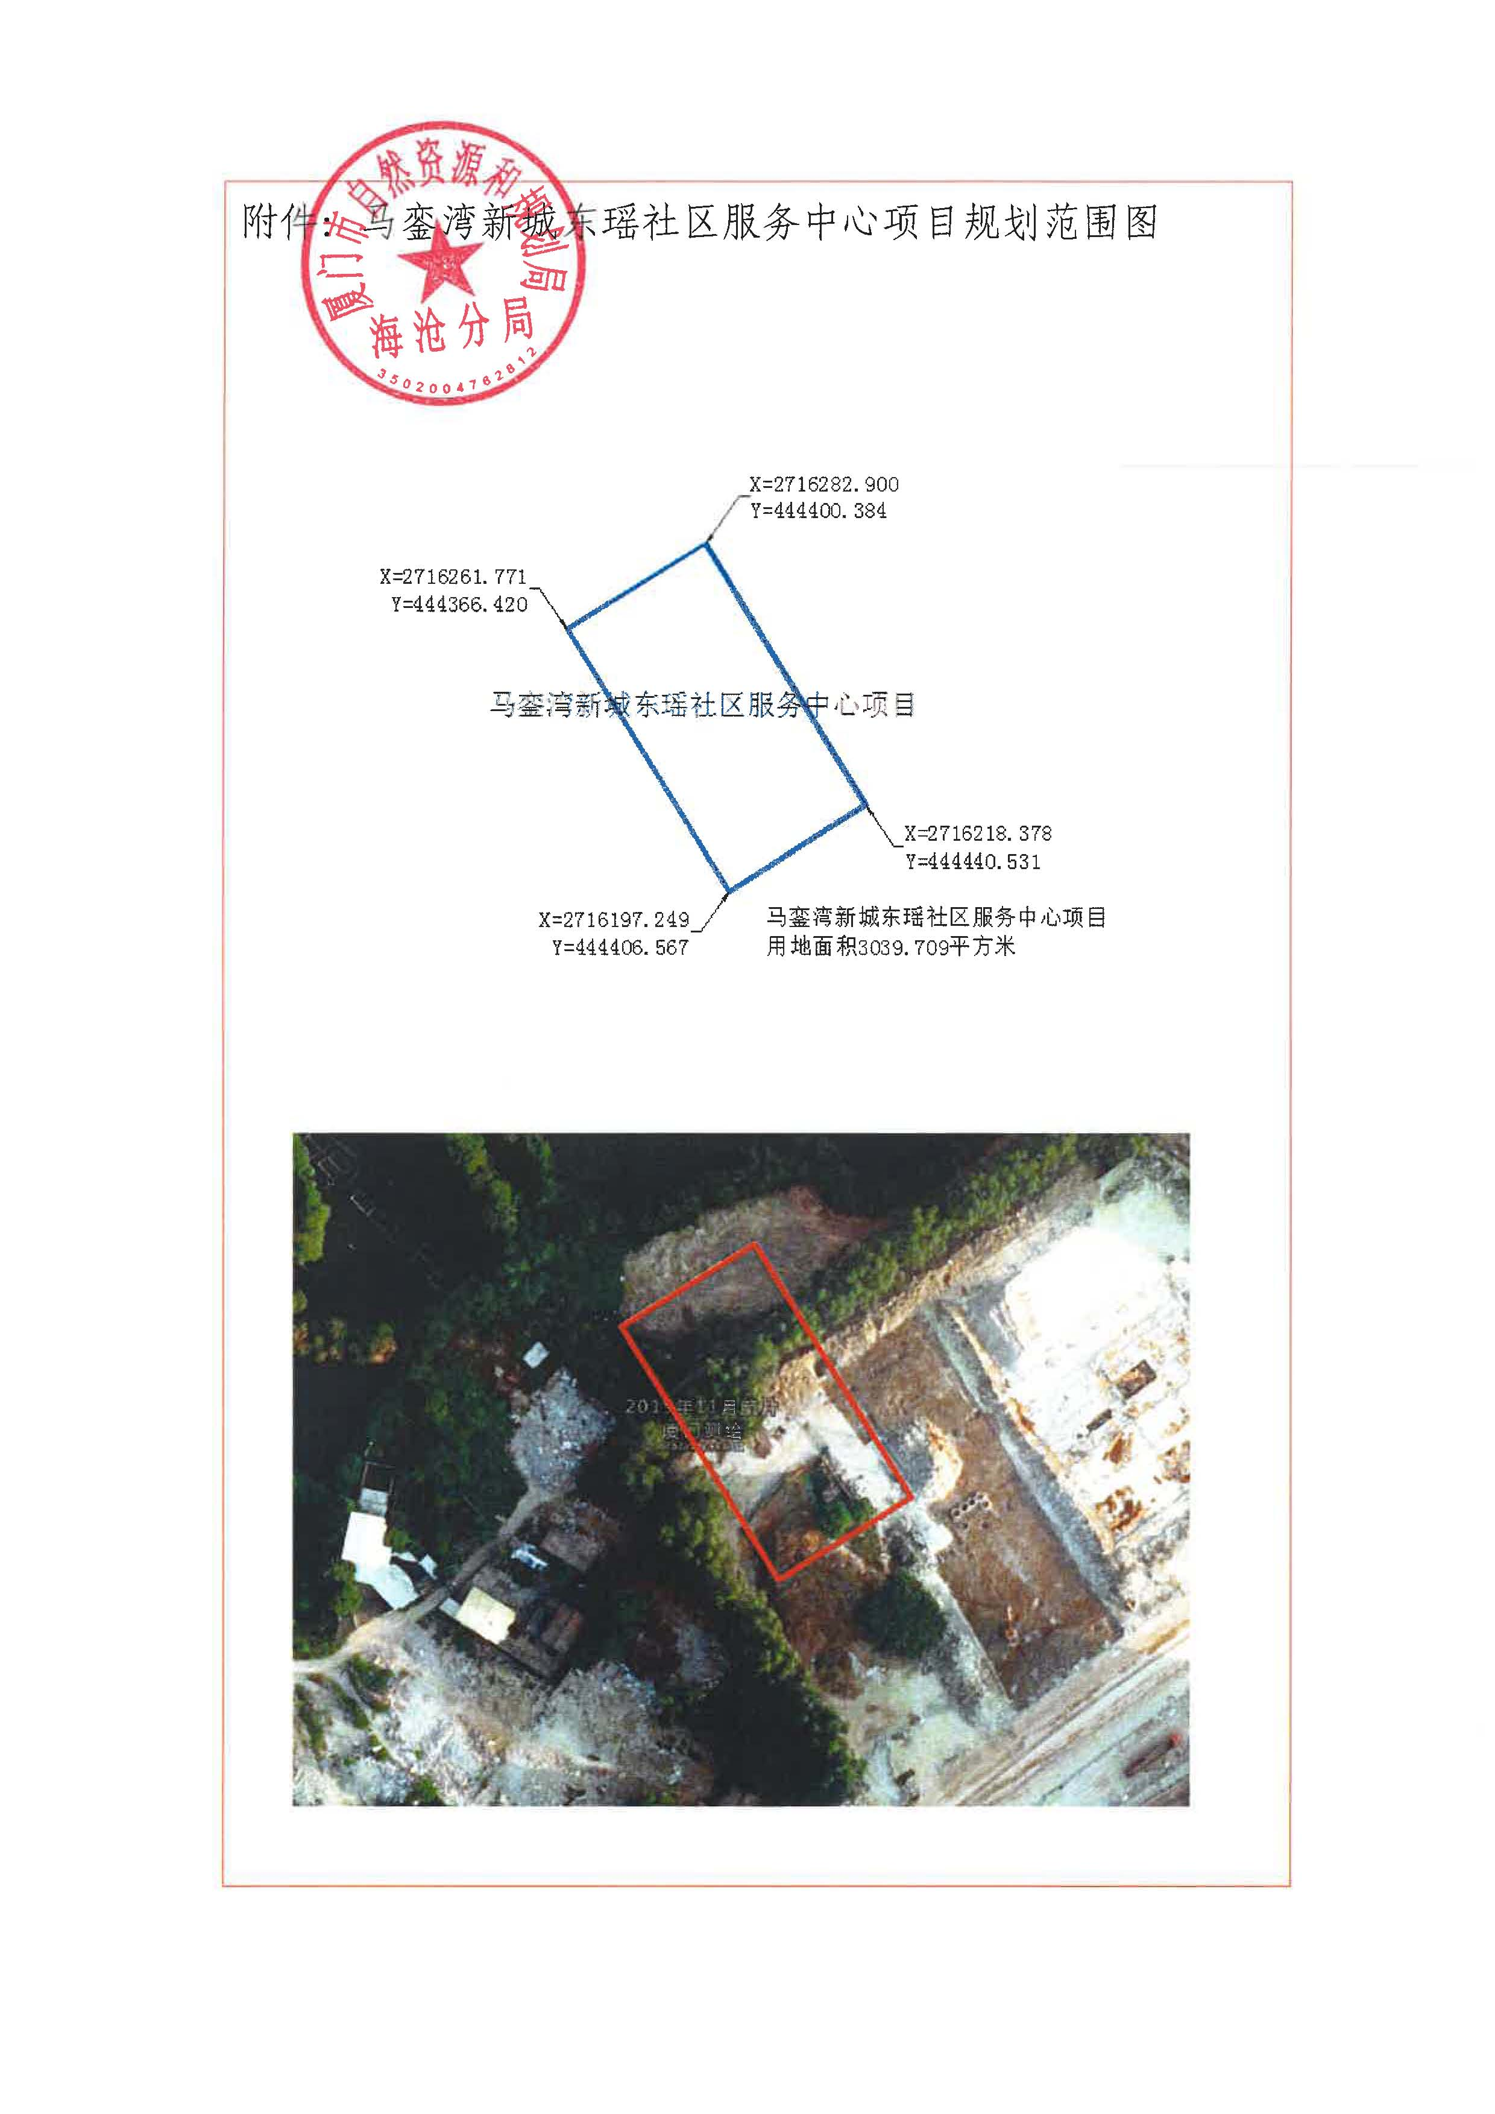征收范围示意图